 | Carátula para entrega de prácticas
Facultad de Ingeniería |  | Laboratorio de docencia

Laboratorios de computación
salas A y B

Profesor: | Ing. Claudia Rodriguez Espino
Asignatura: | Fundamentos de Programación
Grupo: | 1102
No de Práctica(s): | 10
Integrante(s): | Romero Morales Monserrat
Semestre: | 2018-1
Fecha de entrega: | 19-octubre-17
Obervaciones:

CALIFICACIÓN: __________

Guía práctica de estudio 10: Depuración de programas
Objetivo
Aprender las técnicas básicas de depuración de programas en C para revisar de manera precisa el flujo de ejecución de un programa y el valor de las variables; en su caso, corregir posibles errores.
Desarrollo:
En la práctica se explicó que la depuración de un programa es cuando el programa se somete a un ambiente de ejecución controlado para conocer su flujo, así como los valores que van tomando las variables y esto es útil cuando se desea optimizar el programa o si presenta algún fallo. se explicaron las funciones que normalmente tienen los depuradores y se explicó como depurar en Dev-c++.
Actividad:

- Formula general

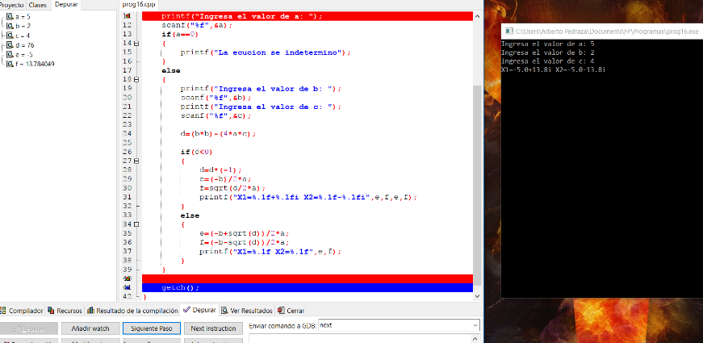

- Suma de números primos
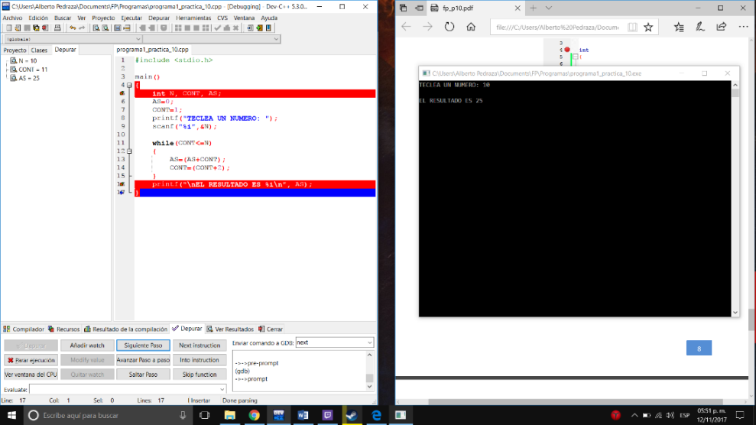

- Tablas de multiplicar
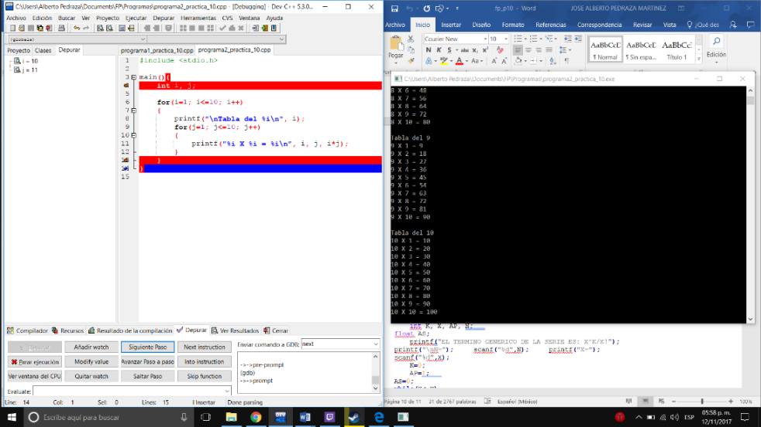

- Serie

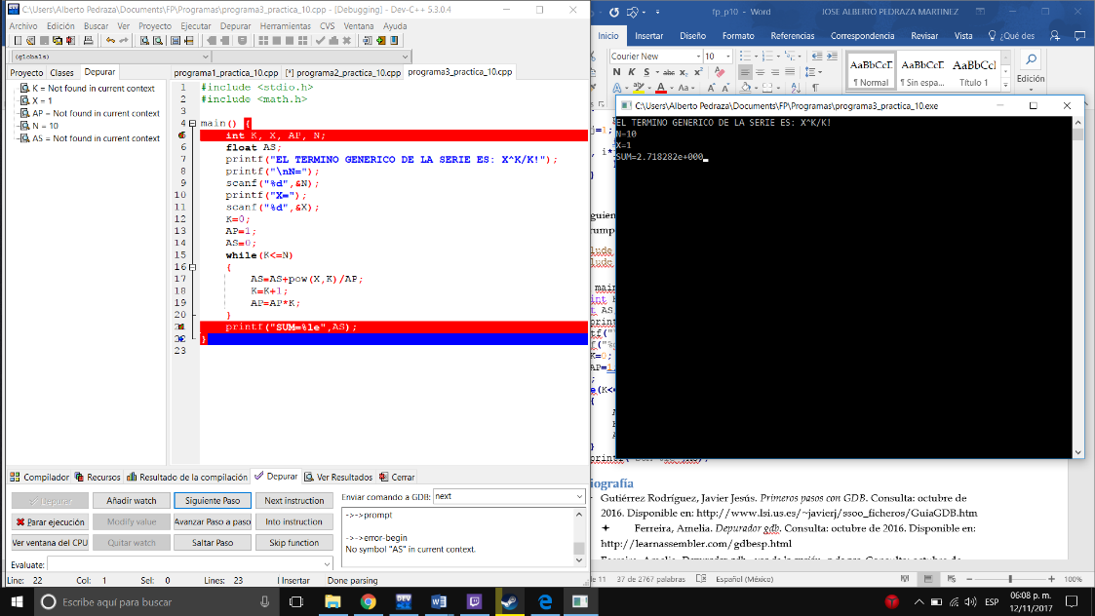
Conclusiones:

En esta práctica se pudo observar cómo es que los programas van corriendo línea a línea proceso llamado depuración. Dicho proceso es muy útil ya que muestra lo que hace detalladamente y se pueden detectar más fácilmente cualquier error para así solucionarlo más fácil y rápidamente.

